Handleiding meldingen Grensoverschrijdend gedrag (GOG) en Ernstige gebeurtenissen

Sinds 7 maart 2024 moeten meldingen grensoverschrijdend gedrag en meldingen ernstige gebeurtenissen via mijnvaph.be ingezonden worden. Om GOG en ernstige gebeurtenissen te kunnen melden is het van belang dat medewerkers die dergelijke melding moeten kunnen ingeven, beschikken over de rol "GOG melding Registreerder". Deze rol geeft de betrokken medewerkers toegang om de meldingen correct te registreren in de applicatie.

We leggen hier graag uit hoe u de juiste rol kan toekennen aan de betrokken medewerkers, waar u precies de melding kan doen en waar u zeker aandacht voor moet hebben in uw melding.

- ISIS - Gebruikersbeheer - Toekennen van rollen
Het gebruikersbeheer is te bereiken via isis.vaph.be.

U komt dan op onderstaand scherm terecht waarbij u kan inloggen:
· via itsme
· via e-ID en aangesloten kaartlezer
· via een beveiligingscode via mobiele app
· via een beveiligingscode via sms
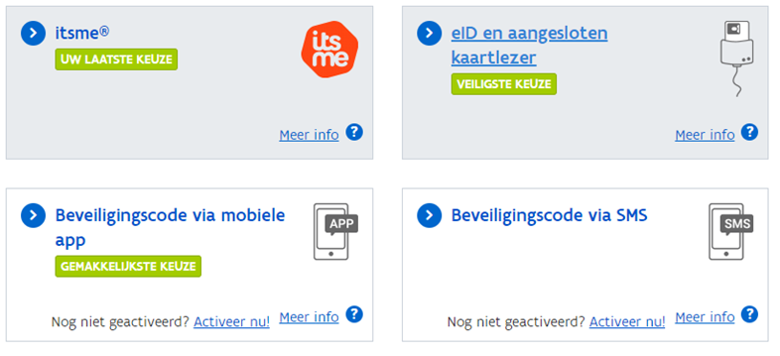
De eerste medewerker voor wie een login is aangemaakt heeft de beheerrechten voor de applicatie en kan nieuwe medewerkers toevoegen, andere medewerkers binnen de organisatie de rol beheerder geven of rollen toekennen aan medewerkers. De beheerders van een organisatie staan in het medewerkersoverzicht in een dikker lettertype.
Het beheer van de medewerkers kan geconsulteerd worden via “Beheerder Organisatie”. Met daarna de selectie “Beheer medewerkers”.
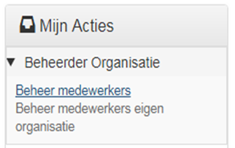
In het overzicht “Acties” kan u kiezen voor “Wijzigen”. Daar ziet u de persoonsgegevens van de medewerker, alsook de toegewezen rollen en de vaste rollen.

U kiest voor “Beheer rollen”: Hier kan je de toegewezen rollen, de vaste rollen en de rollen die voor uw organisatie beschikbaar zijn, zien. Via “beschikbare rollen” kan je rollen toekennen aan de medewerker. Om meldingen GOG en ernstige gebeurtenissen te melden bij het VAPH, hebt u de rol “GOG melding Registreerder” nodig.

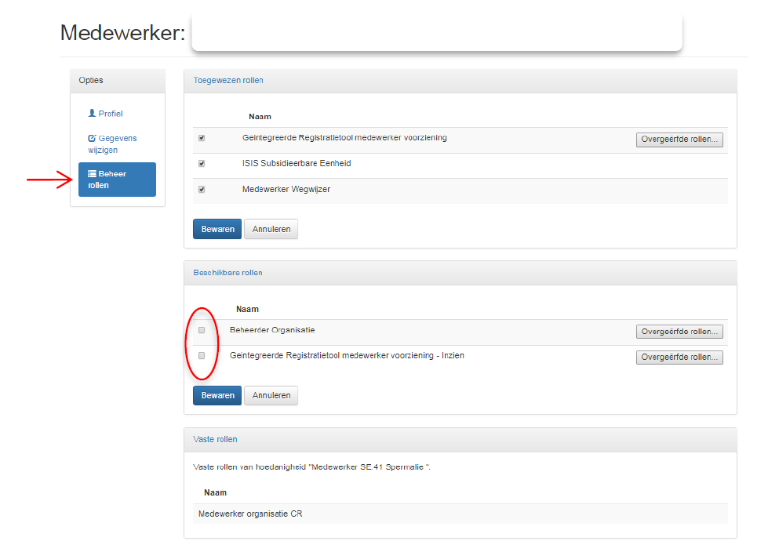

U vinkt het vakje aan voor de gekozen rol en klikt op “Bewaren”. Vanaf dan kan uw medewerker aan de slag.

- Mijnvaph - Een melding GOG of ernstige gebeurtenis doen

Een melding GOG of ernstige gebeurtenis registreren gebeurt via mijnvaph.be.

U komt dan op onderstaand scherm terecht waarbij u kan inloggen:
· via itsme
· via e-ID en aangesloten kaartlezer
· via een beveiligingscode via mobiele app
· via een beveiligingscode via sms
U komt dan op een pagina terecht waar u moet kiezen voor de juiste hoedanigheid, namelijk deze van medewerker van uw zorgaanbieder.

Aan de linkerkant van uw scherm, kiest u voor het tabblad ‘Meldingen’

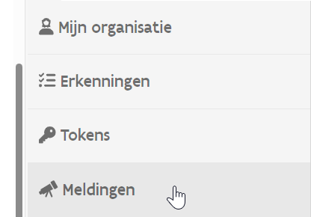

Via de groene knop, kan u een melding registreren.
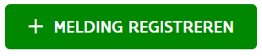

Er opent zich een pop-up, waar u kan kiezen welk type melding u wenst te registreren.
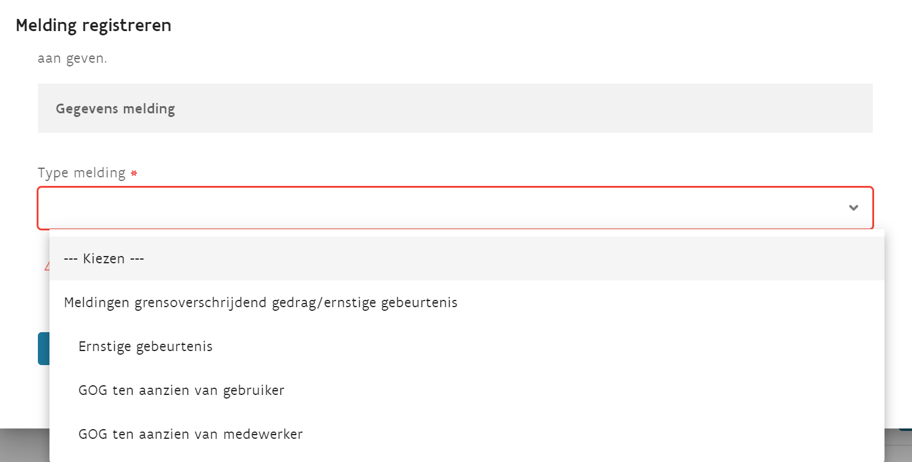

Vervolgens klikt u op de knop ‘registreren’ en kan u het formulier invullen.

Onderaan het formulier kan u kiezen voor:
- ‘Opslaan en verzenden’: Uw melding bij het VAPH is pas afgerond als u kiest voor de optie ‘opslaan en verzenden’.
- ‘Opslaan’: Vult u het formulier niet meteen volledig in, kan u uw gegevens via de knop ‘opslaan’ bewaren en later vervolledigen en verzenden naar het VAPH.
- ‘Terug naar overzicht’: Via deze knop gaat u terug naar het overzicht van meldingen voor uw zorgaanbieder. Opgelet, u verliest reeds ingevulde gegevens indien u niet eerst de gegevens bewaart via ‘opslaan’.

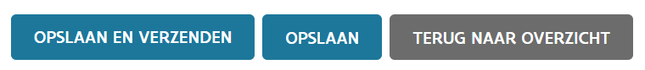

Heeft u een melding verzonden naar het VAPH, verschijnt er een pop-up dat uw melding verzonden is.

Verzonden meldingen vindt u terug in het overzicht met verzenddatum. Verzonden meldingen kan u enkel inzien, niet wijzigen of verwijderen.

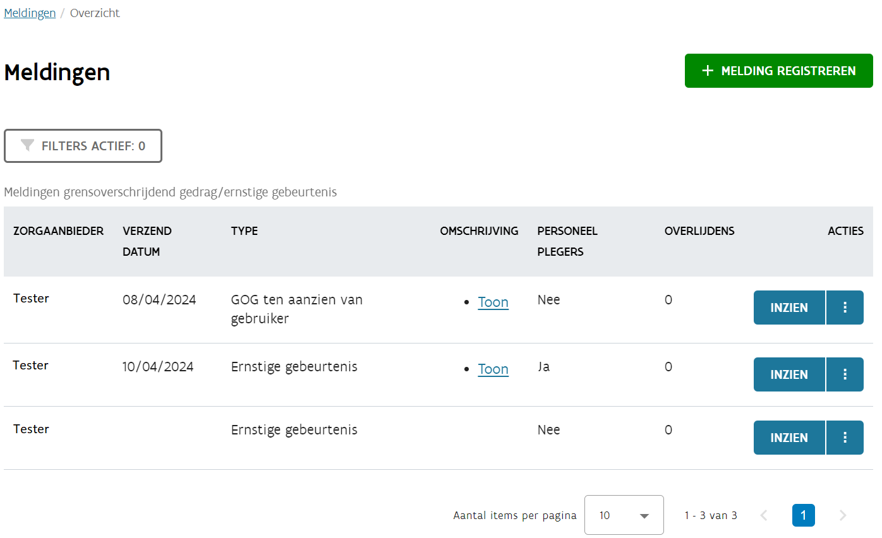

Meldingen die geen verzenddatum hebben, heeft u nog niet verzonden en zijn enkel voor u (en uw collega’s met de rol van ‘GOG melding registreerder’) zichtbaar. Het VAPH ziet deze meldingen niet. Deze meldingen kan u wijzigen of verwijderen door te klikken op de 3 puntjes.
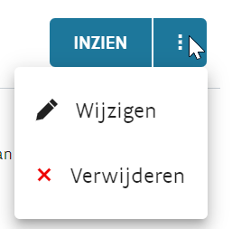

- Aandachtspunten

- Meldingen GOG ten aanzien van gebruikers moet u uiterlijk binnen de maand na interne registratie melden aan het VAPH. Ernstige gebeurtenissen moeten de volgende werkdag gemeld worden. Duid in dit kader verantwoordelijken aan. Zorg ervoor dat de procedures omtrent GOG en ernstige gebeurtenissen gekend zijn en men op de hoogte is waar en wanneer dergelijke meldingen dienen te gebeuren. Zorg dat er voldoende back-up is zodat bij afwezigheid van een verantwoordelijk personeelslid de incidenten tijdig en correct gemeld kunnen worden.

- Zorg bij het registreren van een melding dat u kiest voor het juiste type melding. U kan kiezen tussen een melding ernstige gebeurtenis, een melding GOG ten aanzien van een gebruiker of een melding GOG ten aanzien van een medewerker. Indien blijkt dat het verkeerde formulier werd ingezonden, zal het VAPH met u contact opnemen om via het correcte formulier te melden.

- Zorg bij het invullen van het formulier dat bij de open tekstvelden voldoende duiding wordt gegeven zodat het voor het VAPH duidelijk is wat er precies gebeurd is, welke maatregelen genomen zijn en dergelijke. Een volledig en voldoende omschreven melding vermijdt dat u nog gecontacteerd wordt voor bijkomende vragen ter verduidelijking. Heb bij de passage rond de meldingen ook aandacht voor het al dan niet inschakelen van de politie of het bespreken van de mogelijkheid om klacht in te dienen bij de politie met het slachtoffer en/of zijn netwerk.

- Kan u bepaalde informatie niet kwijt of wil u bij een bepaalde vraag nog iets extra toelichten maar is dat niet mogelijk in het beschikbare veld, geef dit dan zeker mee in de laatste vraag waar gepeild wordt naar extra info.

